Полиция в сопровождении толпы буддистов сорвала молитвенное собрание и закрыла церковь, заявив, что ей необходимо “зарегистрироваться”
10 февраля в поселке Моравака на юге Шри-Ланки на молодежное молитвенное собрание заявился полицейский в сопровождении тридцати буддистов и остановил собрание. Они попытались забрать у верующих Библии и велели им прекратить проводить богослужения.
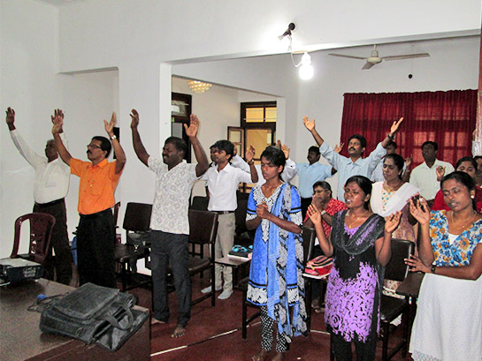
Христиане составляют около 8% населения Шри-Ланки; в конституции страны сказано, что буддизм занимает “первостепенное место”
Позже в тот же день полиция приказала пастору этой церкви приостановить все богослужения, пока он не предоставит доказательства того, что церковь была “зарегистрирована”; буддисты часто заявляют о том, что церкви должны иметь регистрацию, хотя для этого нет абсолютно никаких законных оснований.

